МОСКОВСКИЙ ФИЗИКО-ТЕХНИЧЕСКИЙ ИНСТИТУТ (НАЦИОНАЛЬНО-ИССЛЕДОВАТЕЛЬСКИЙ УНИВЕРСИТЕТ)

ОБЩЕИНЖЕНЕРНАЯ ПОДГОТВКА
СКОРОСТЬ ЗВУКА В ВОЗДУХЕ

Выполнили:
Артемьев Павел
Чернейко Иван
Середин Николай

ДОЛГОПРУДНЫЙ, 2025
Оглавление
1 Введение 3
1.1 Цель работы 3
1.2 Задачи по ролям 3
Экспериментатор 3
Программист 3
Руководитель (написание отчёта) 3
2 Теоретические сведения 3
3 Описание программы и методика измерений 4
4 Описание методики обработки данных 5
5 Экспериментальная установка и её описание 5
6 Ход работы 6
7 Вывод 9

Введение

Цель работы
При помощи микроконтроллера, двух микрофонов и аналитической модели определить скорость звука в комнатном воздухе, определить скорость звука в воздухе из лёгких человека, определить объёмную долю углексилого газа в воздухе из лёгких человека.

Задачи по ролям

Экспериментатор
Разобраться, как работает микроконтроллер по заметке, сохранить показания АЦП для комнатного воздуха и воздуха из лёгких человека.

Программист
Написать аналитическую фунцию расчёта скорости звука при заданных температуре и абсолютной влажности, получить коэффициенты линейной зависимости концентрации углекислого газа от скорости звука, построить аналитический график зависимости скорости звука при концентрациях углекислого газа от 0% до 5%, определить скорость звука в атмосферном воздухе и в воздухе из лёгких, используя полученные коэффициенты и скорости звука, определить концентрацию углекислого газа в атмосферном воздухе и в воздухе из лёгких, нанести получившиеся точки на аналитический график.

Руководитель (написание отчёта)
Изучить теорию, написать отчёт.

Теоретические сведения
Скорость звука — это скорость распространения малых возмущений в среде. Её расчёт требует решения системы уравнений и не может быть получен из элементарных соображений. Для идеального газа она определяется фундаментальной формулой:
(1)
Это уравнение показывает, что скорость звука в идеальном газе зависит только от его температуры и физических свойств, но не от давления или частоты звуковой волны.
Уровень звукового давления, характеризующий силу звука, измеряется в децибелах (дБ). Это логарифмическая величина, рассчитываемая относительно порога слышимости человека:
(2)
Для точного расчёта скорости звука в воздухе необходимо учитывать его многокомпонентный состав. Атмосферный воздух — это смесь, в основном состоящая из азота, кислорода, аргона, а также паров воды и углекислого газа. Свойства этой смеси определяются её компонентами.
Показатель адиабаты для такой смеси является средневзвешенным значением и рассчитывается по формуле:
(3)
Таким образом, реальная скорость звука зависит от влажности и концентрации углекислого газа, что важно учитывать в сложных экспериметах.

Описание программы и методика измерений
- При помощи термометра и гигрометра измеряем температуру и влажность воздуха соответственнно. Фиксируем данные.
- Включаем малинку и плату с микроконтроллером.
- Запускаем скрипт для работы с микроконтроллером.
- Проводим различные опыт, производя разными способами громкий резкий звук около начала трубки.
- Фиксируем 3-4 графика, на которых чётко видно нужные всплески на обоих микрофонах без сильного шума.
- Измеряем приблизительную скорость звкуа в воздухе.
- Закрываем трубу с одной сторны и закачиваем в трубу через шланг из своих лёгких.
- Проводим опыты с установкой, аналогично первому случаю.
- Измеряем приблизительную скорость звука в воздухе из лёгких.

Описание методики обработки данных
- Нужно написать аналитическую функцию расчёта скорости при заданных температуре и абсолютной влажности.
- Получить коэффициенты линейной зависимости концентрации углекислого газа от скорости звука.
- Построить аналитический график зависимости скорости звука при концентрациях углексилого газа от 0 до 5 процентов.
- Определить скорость звука в атмосферном воздухе и воздухе из лёгких.
- Используя полученные коэффициенты и скорость звука, определить концентрацию углексилого газа в атмосферном воздухе и в воздухе из лёгких.
- Нанести получившиеся точки на аналитический график.

Экспериментальная установка и её описание

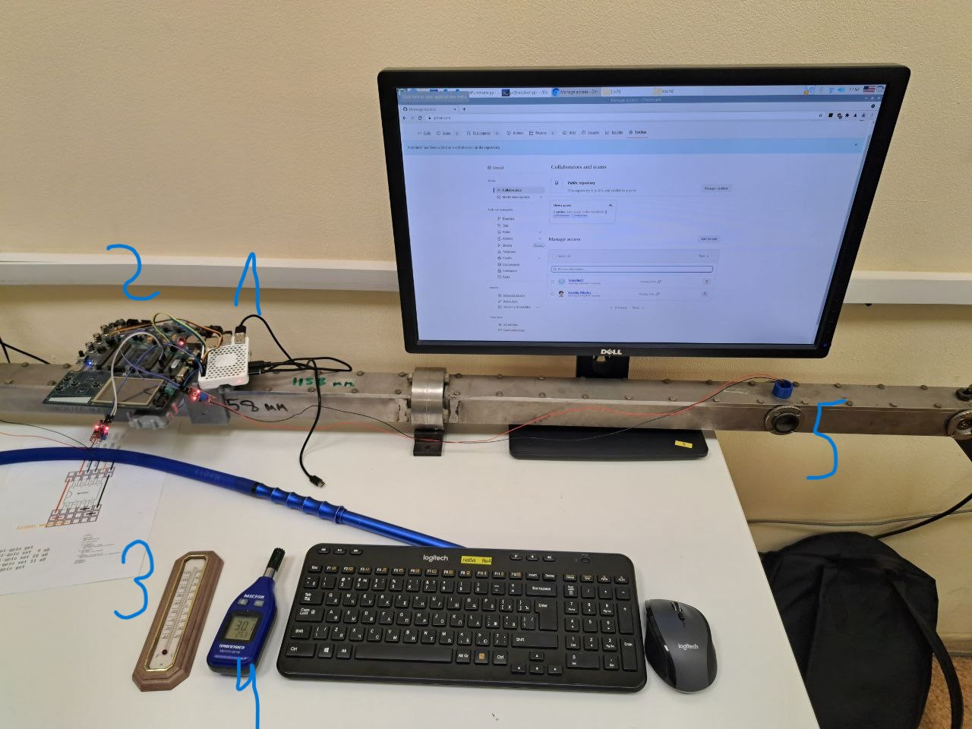
Рис 1 - установка
На рисунке 1 представлено фото установки. На нём:
- Компьютер Raspberry pi
- Плата с микроконтроллером и компонентами
- Теромометр
- Гигрометр
- Труба с воздухом и первый микрофон

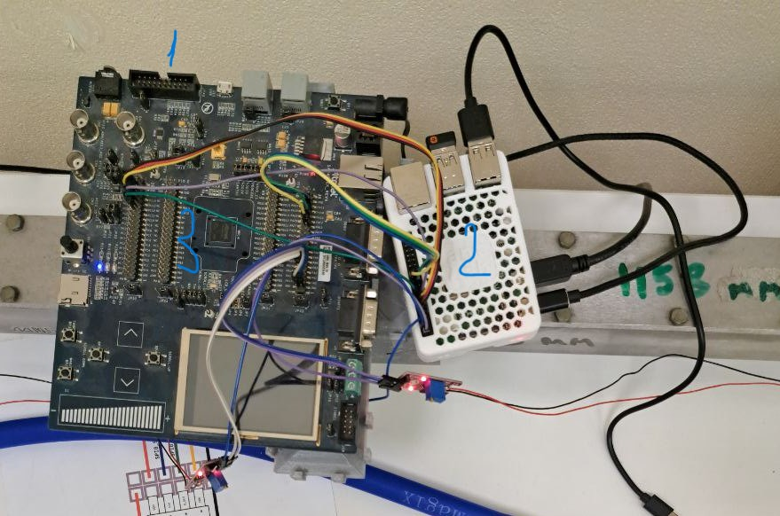
Рис 2 - рабочая плата
На рисунке 2 представлено фото рабочей платы. На ней:
- Сама плата
- Малинка
- Микроконтроллер
Установка устроена следующим образом: сначала звук проходит через трубу в районе первого микрофона, сигнал передаётся на плату, с платы на малинку. Согласно коду программы в этот момент начинается запись на несколько секунд. Затем соответственно регистрируются сигналы со второго микрофона, выполнение программы завершается и строится график.

Ход работы
Для каждого опыта из получившехся графиков выбераем наиболее подходящие с точки зрения того, чтобы было понятно, что конкретные два пика на разных микрофонах являются следствием прохождения одной и той же волны.

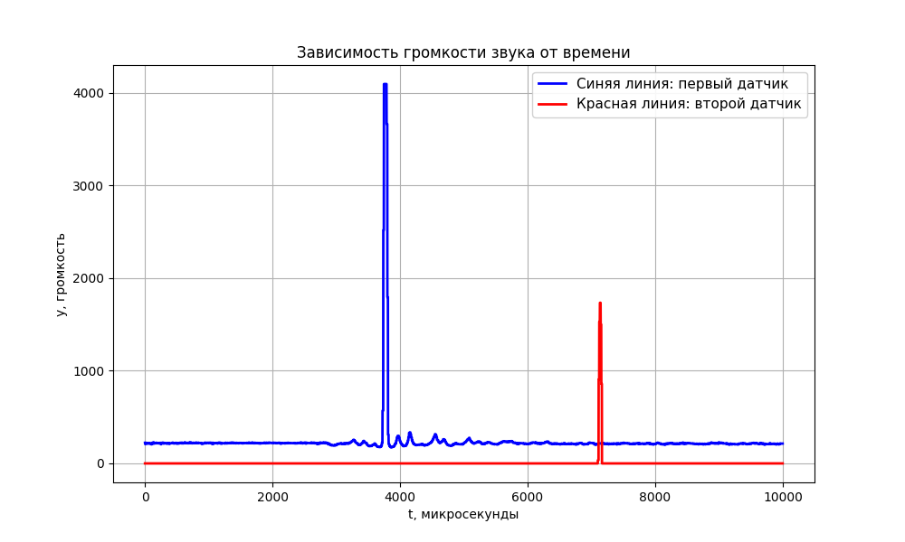
Рис 3 - атмосферный воздух

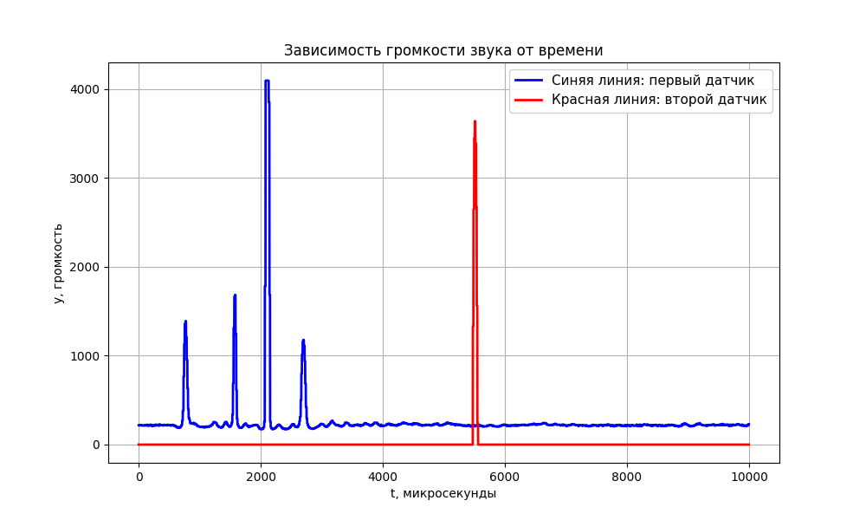
Рис 4 - углекислый газ
Пишем программу на Python, которая по полученным данным и формулам, приведённым выше, вычисляет скоротсь звука в соответствующих средах. Далее по теоретическим формулам выражаем зависимость концентрации углекислого газа от скорости звука и получаем уравнение, зависящее от влажности. Получаем две различные кривые, описывающие данную зависимость.
По вычислениям получаем, что скорость звука в атмосферном воздухе составляет примерно 343.62 м/с; в воздухе з лёгких — 340.19 м/с.
Далее представлен код программы, которая производит все эти вычисления.

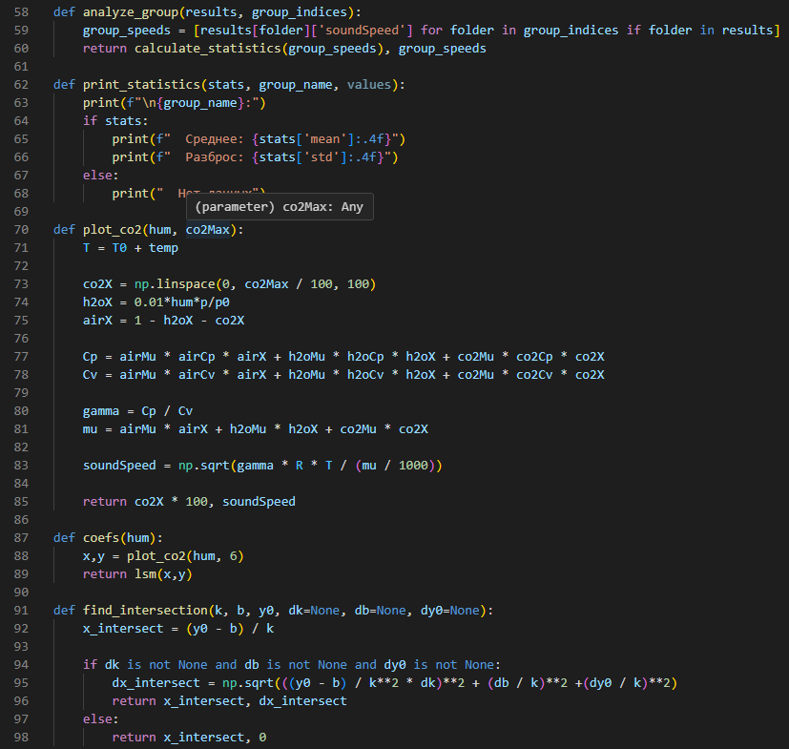
Рис 5 - код программы

Данная программа также вычисляет наклоны прямых, на графике зависимости скорости звука от концентрации углекислого газа в воздухе. Коэффициент наклона составляет -1.057*10^2 м/с.
Концентрация углекислого газа при влажности 37,4% (то есть в атмосферном воздухе) составила 1.5%.
Концентрация углекислого газа при влажности 100% (то есть в выдыхаемом воздухе) составила 5.6%.
Заметно, что полученная концентрация углекислого газа сильно превышает норму. Это обусловлено тем, что помещение, в котором проходила работа достаточно душное и, возможно, некоторыми ошибками установки.
Полученный график выглядит следующим образом:

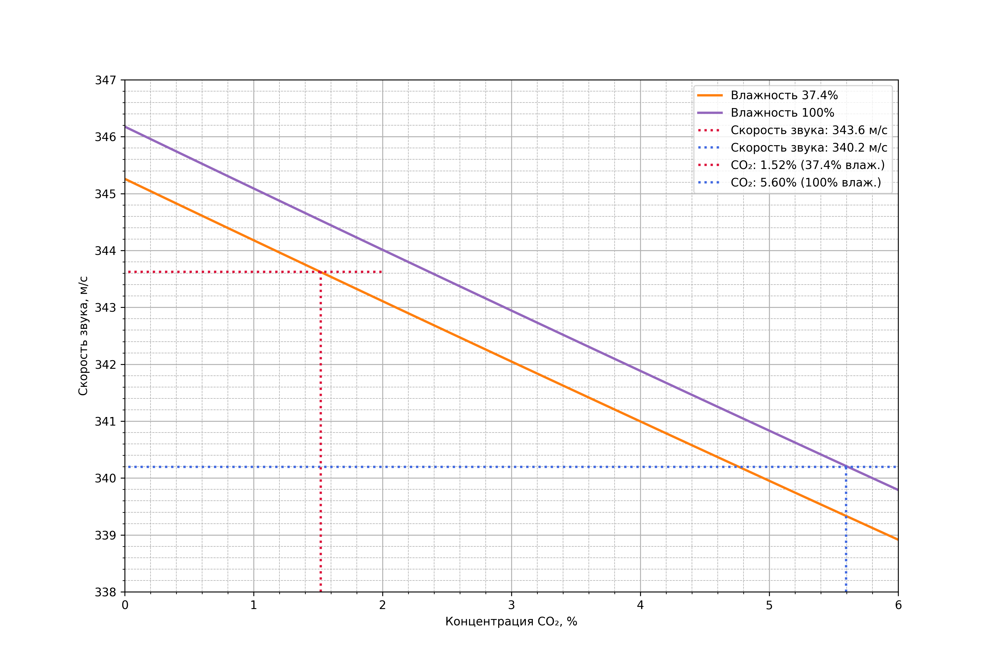
Рис 6 - зависимость скорости звука от концентрации углекислого газа в воздухе

Вывод
В ходе лабораторной работы экспериментально определены скорости звука: в атмосферном воздухе 343.62 м/с, в выдыхаемом воздухе 340.19 м/с.
Установлена обратная линейная зависимость между скоростью звука и концентрацией углекислого газа (коэффициент наклона -1.057×10² м/с). Рассчитанные концентрации CO₂ составили: в атмосферном воздухе 1.5%, в выдыхаемом воздухе 5.6%
Повышенное содержание углекислого газа в атмосферном воздухе (при норме 0.04%) объясняется недостаточной вентиляцией помещения. Экспериментально подтверждено теоретическое предположение о снижении скорости звука при увеличении концентрации углекислого газа.
Методика показала свою практическую применимость для анализа состава какого-либо газа, однако требует усовершенствования аппаратной части и условий проведения измерений.

